UN ESEMPIO DI APPLICAZIONE DELLA STATISTICA

LE PROVE INVALSI 2014
________________________________________________





________________________________________________________________________
a cura degli insegnati di Matematica
dell’ISIS “Leopoldo II di Lorena” indirizzo Enogastronomico
Grosseto
INDICE
PREMESSA 3
L’INVALSI 4
RISULTATI DELLE PROVE INVALSI 2014 5
RISULTATI DELLE PROVE INVALSI 2014 - TABELLE 6
RISULTATI DELLE PROVE INVALSI 2014 - GRAFICI 12
CONCLUSIONE 16
GLOSSARIO DI TERMINI E CONCETTI 17

PREMESSA
Lo scopo del presente approfondimento è quello di trattare un esempio di applicazione della statistica cercando di analizzare le strutture matematiche che portano ai risultati riassunti in tabelle e grafici.
Per comprendere il seguito dell’esposizione è necessario avere una conoscenza di base della statistica descrittiva e dei suoi principali indicatori come ad esempio la media di una distribuzione di frequenza.
A tal fine si rimanda ai seguenti link, che contengono una sintetica trattazione della teoria e una serie di esercizi:
http://www.farematematica.it/public/elementi_di_statistica.doc
http://www.farematematica.it/public/elementi_di_statistica_esercizi1.doc
http://www.farematematica.it/public/elementi_di_statistica_esercizi2.doc

L’oggetto dello studio sono le prove valutative per le classi seconde del nostro Istituto fornite dall’INVALSI.

L’INVALSI
L’INVALSI è un Ente di ricerca, sotto il controllo del Ministero della Pubblica Istruzione, che ha, tra i suoi compiti principali, la valutazione degli studenti e quindi delle Istituzioni scolastiche tramite verifiche periodiche e sistematiche sulle conoscenze e abilità degli studenti (per un approfondimento sulle funzioni svolte dall’INVALSI si rimanda al sito http://www.invalsi.it).
La valutazione è dunque principalmente rivolta al personale scolastico, in particolare all’attività didattica degli insegnanti.
Attualmente, mentre nell’esame di Stato della scuola secondaria di primo grado le prove hanno carattere valutativo sugli studenti, nelle scuole secondarie di secondo grado le prove vengono sottoposte solamente agli studenti delle classi seconde e la valutazione degli insegnanti sugli elaborati degli alunni è facoltativa; i dati però vengono raccolti dall’Ente il quale effettua una valutazione complessiva dell’Istituto scolastico, tramite una comparazione a livello nazionale, con una ricaduta pratica sull’Istituto stesso.
Noi andremo ad analizzare i risultati delle prove INVALSI dell’anno 2014 che l’Ente ha reso disponibili alle scuole.
Per un approfondimento sulla modalità di compilazione del formulario e tutte le spiegazioni sui vari indicatori può essere consultata la guida all’indirizzo:
http://www.invalsi.it/areaprove/rapporti/Rapporto_SNV_PN_2014_10.pdf

RISULTATI DELLE PROVE INVALSI 2014
I risultati delle prove vengono messi a disposizione delle scuole sotto forma di tabelle e grafici.
Due sono i cardini sui quali vengono analizzati i dati e che ritroviamo nelle intestazioni di colonna.
Il primo è il background familiare. Sulla base di indicazioni fornite dalla Segreteria delle scuole e dal questionario studente viene elaborato un indicatore che si chiama ESCS (status socio-economico-culturale) dal quale si evince un contesto familiare favorevole o meno per l’apprendimento.
Il secondo è il cheating. Il termine inglese significa “barare, “imbrogliare”. Con questo elemento l’Ente quantifica il tasso di copiatura delle prove. Il calcolo del cheating è piuttosto complesso da un punto di vista matematico/statistico e quindi va oltre lo scopo del presente lavoro. Però sappiamo che si basa sul confronto con le classi campione, nelle quali ci sono controllori esterni che assicurano la correttezza dello svolgimento della prova e sulla media e variabilità dei risultati all’interno della classe relativamente al loro scostamento da valori plausibili. La diffusione di una risposta tra gli alunni può avvenire in due modi: student cheating (studente-studente, studente-libri, studente-web) e teacher cheating (insegnante-studente). Il valore del cheating è riportato sull’ultima colonna. In sintesi possiamo dire: “alto cheating-alto tasso di copiatura”, “basso cheating-basso tasso di copiatura”.

Di seguito riportiamo due tabelle nelle quali sono sintetizzati i risultati delle prove, nell’ordine di italiano e matematica, suddivise per classi dell’intero istituto (professionali e tecnico).

RISULTATI DELLE PROVE INVALSI 2014 - TABELLE

Prova di Italiano
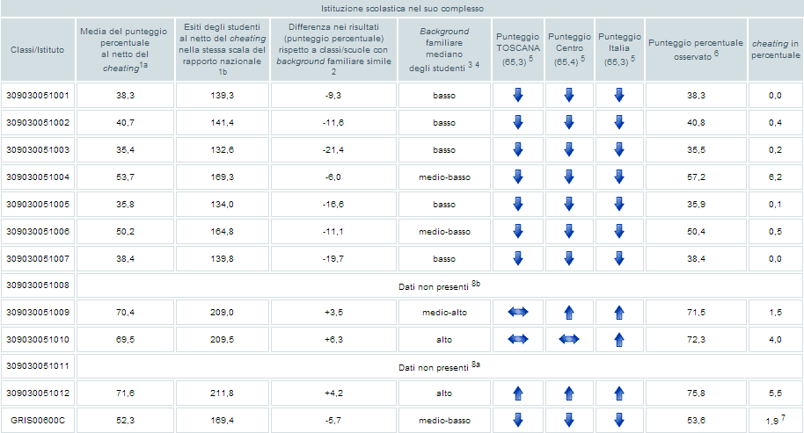
Prova di Matematica
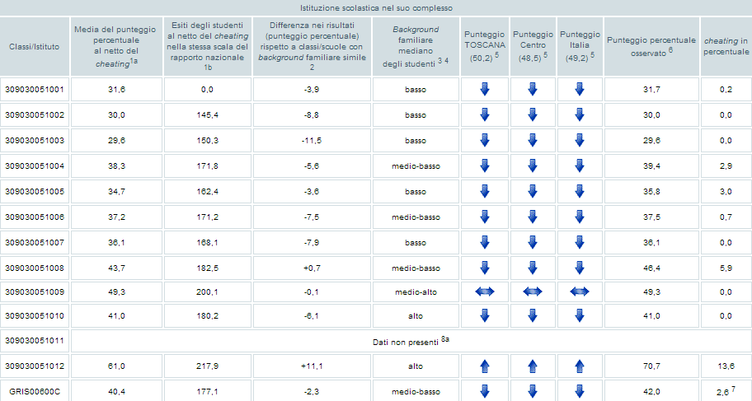
Analizziamo la tabella della prova di matematica.
Innanzitutto si osserva che è composta da righe e colonne. Ciascuna riga riporta i dati di una classe identificata da un codice.
Nell’ultima riga c’è il codice della scuola che rappresenta la media di tutte le classi. Verifichiamone la veridicità. Prendiamo la prima colonna: “Media del punteggio percentuale al netto del cheating”. Considerato che la media aritmetica di una serie di valori è la loro somma divisa per quanti sono, ovvero $M=\frac{x_{1}+x_{2}+\text{.}\text{.}\text{.}+x_{n}}{n}=\frac{\sum_{i=1}^{n}{x_{i}}}{n}$, abbiamo:
31,6
30,0
29,6
38,3
34,7
37,2
36,1
43,7
49,3
41,0
61,0
40,4

$$M=\frac{\text{31},6+\text{30},0+\text{29},6+\text{38},3+\text{34},7+\text{37},2+\text{36},1+\text{43},7+\text{49},3+\text{41}+\text{61}}{\text{11}}=\text{39},\text{32}$$

Cosa succede? Si vede che il valore ottenuto (39,32) non è uguale a quello riportato sull’ultima riga della tabella (40,4) ?!
Facciamo delle ipotesi sul perché i valori sono diversi.
La prima ipotesi è che i valori siano stati oggetto di approssimazioni.
Facciamo un esempio:
Supponiamo di avere due serie di valori e calcolare le medie di ogni singola serie e poi di tutti i valori insieme. Dopo aver fatto le singole medie effettuiamo le approssimazioni.

serie 1
10
5
6
8
9
4
9
6 | Media serie 1 | 7,125 |  | Media serie 1 approssimata | 7,1
serie 2
14
13
7
5
13
12
11
10 | Media serie 2 | 10,625 |  | Media serie 2 approssimata | 10,6
 | Media delle due serie | 8,88 |  | Media delle due medie | 8,85

Si nota che i due valori ottenuti sono diversi.

Un’altra ipotesi è che siano stati introdotti dei “pesi”. Ricordiamo che la formula della media ponderata è: $M=\frac{p_{1}⋅x_{1}+p_{2}⋅x_{2}+\text{.}\text{.}\text{.}+p_{n}⋅x_{n}}{p_{1}+p_{2}+\text{.}\text{.}\text{.}+p_{n}}=\frac{\sum_{i=1}^{n}{p_{i}⋅x_{i}}}{\sum_{i=1}^{n}{p_{i}}}$
Facciamo un esempio.
Supponiamo che il Professor Rossi insegni Matematica e il Professor Verdi insegni Complementi di Matematica. Alla fine dell’anno i due professori si riuniscono e decidono il voto da dare all’alunno X. Poiché le ore di Matematica alla settimana sono 3 e quelle di Complementi di Matematica è 1 sola, si mettono d’accordo sul fatto che il voto proposto di Matematica (7) valga 3 volte più di quello di Complementi di Matematica (8). La media non sarà dunque la semplice media aritmetica $M=\frac{7+8}{2}=7,5$, bensì quella ponderata: $M=\frac{3⋅7+1⋅8}{3+1}=\frac{\text{21}+8}{4}=7,\text{25}$.
Come si vede le due medie sono diverse.
Ipotizzando quindi che alle varie classi siano stati dati pesi diversi, si può comprendere il valore della media riportato per l’intero istituto scolastico.
La terza ipotesi è che la media dell’Istituto venga fatta su tutti gli alunni e non sulle classi.
Facciamo un esempio:
Classe1
Alunno | punteggio
A | 4
B | 4
La media della classe 1 è 4

Classe2
Alunno | punteggio
C | 10
D | 10
E | 10
F | 10
G | 10
H | 10
La media della classe 2 è 10

Facendo la media delle due classi abbiamo $\frac{4+\text{10}}{2}=7$
Facendo la media di tutti gli alunni, dall’alunno A all’alunno H abbiamo:
$$\frac{4+4+\text{10}+\text{10}+\text{10}+\text{10}+\text{10}+\text{10}}{8}=8,5$$
Come si vede le due medie sono ben diverse.
La media calcolata nelle tabelle dell’Ente è proprio basata su quest’ultimo esempio.

Analizziamo adesso i dati della seconda colonna dove sono riportati già al netto del cheating, di cui abbiamo parlato sopra, ovvero depurando i risultati reali dalle copiature.
Come esercizio possiamo prendere un valore al netto del cheating, il valore del cheating e risalire al valore originario.
Prendiamo ad esempio i dati della classe 309030051008:
Media del punteggio percentuale al netto del cheating: 43,7
Cheating in percentuale: 5,9

Vogliamo trovare: Media del punteggio percentuale.
Poniamo tale valore incognito come x:
Sappiamo che $x−\frac{5,9}{\text{100}}x=\text{43},7$
Quindi basterà risolvere l’equazione di primo grado per calcolare x:
$\frac{\text{94},1}{\text{100}}x=\text{43},7$ da cui
$$x=\text{43},7⋅\frac{\text{100}}{\text{94},1}=\text{46},4$$
Tale valore lo ritroviamo nella penultima colonna (questa volta senza elementi correttivi!)

Sono interessanti poi le tre colonne dove vengono confrontati i dati della scuola con quelli di scuole delle area geografiche: Toscana, Centro, Italia.
Per una migliore leggibilità, le differenze sono indicate con delle frecce il cui significato è intuitivo. Da notare una netta predominanza delle frecce verso il basso che indicano che le classi sono ben sotto la media delle altre scuole di riferimento.
Le note dell’Ente dicono che viene messa una freccia verso il basso se la differenza con la media è maggiore, in negativo di 5%. Verifichiamo se è vero.
Prendiamo la classe 309030051008
Media del punteggio percentuale al netto del cheating: 43,7
Punteggio Toscana: 50,2
Punteggio Centro: 48,5
Punteggio Italia: 49,2

Calcoliamo la differenza in percentuale con il punteggio della Toscana:
$$\text{50},2−\text{43},7=6,5$$
$$6,5:\text{50},2=x:\text{100}$$
Da cui, per la proprietà fondamentale delle proporzioni:
$$x=\frac{6,5⋅\text{100}}{\text{50},2}=\text{12},9$$
Quindi la differenza, in percentuale, tra i due valori è 12,9%, ben sopra il livello richiesto del 5% per avere una freccia verso il basso.
Facendo calcoli analoghi per gli altri due riferimenti abbiamo: differenza con il Centro 9,9% e differenza con l’Italia 11,1%.

RISULTATI DELLE PROVE INVALSI 2014 - GRAFICI
Gli stessi dati vengono proposti dall’Ente anche sotto forma di grafici. I grafici hanno il vantaggio, rispetto alle tabelle, di rendere i dati più semplici da leggere e confrontare.
Di seguito vediamo un grafico relativo al risultato delle prove di matematica:
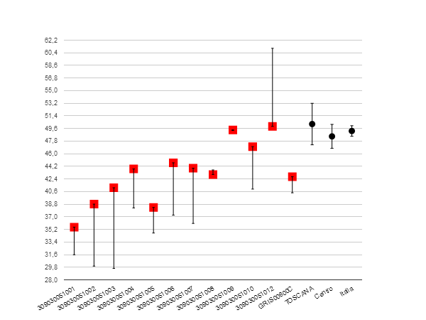
I quadrati rossi rappresentano le medie delle scuole con stesso background e le linee nere che si dipartono dai quadrati gli scostamenti. Più è lunga la linea, maggiore è lo scostamento dalla media. Se la linea è sotto il quadrato lo scostamento è negativo (ovvero i risultati sono peggiori della media), altrimenti positivo (ovvero i risultati sono migliori della media).
I cerchietti neri rappresentano le medie delle aree geografiche con una tolleranza, chiamata intervallo di confidenza, in più o meno.
Lo scostamento o scarto assoluto dalla media M di un valore x_{i} di una distribuzione di frequenza x₁, x₂, ..., x_{n} viene definito come il valore assoluto della differenza di x_{i} e la media aritmetica M: |x_{i} - M|.
Gli scostamenti, insieme agli altri indicatori di variabilità, scarto semplice medio, varianza e scarto quadratico medio (o deviazione standard) danno un’indicazione di quanto i dati si discostino dalla media.
Un altro grafico interessante fornito dall’Ente è quello che fornisce una correlazione tra i voti degli studenti e i risultati del test. Prendiamo quello relativo alle prove di matematica:
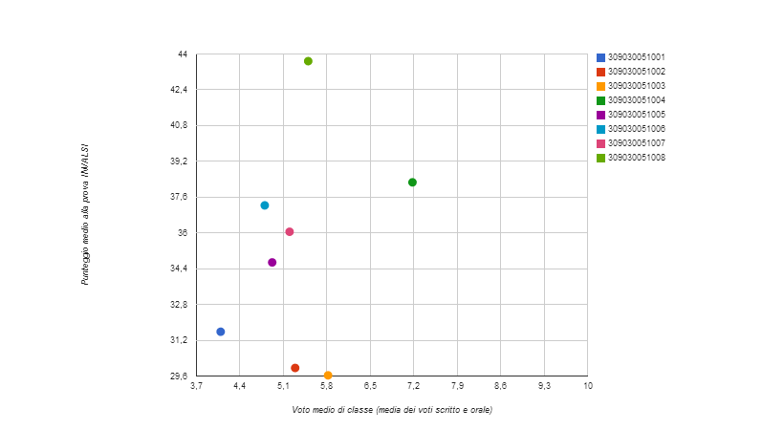
Ad una prima lettura semplicistica ci saremmo aspettati che a voti scolastici alti (asse delle ascisse) corrispondesse un punteggio delle prove alto (asse ordinate). Quindi una distribuzione dei punti su una retta più o meno inclinata. Invece i pallini colorati si distribuiscono in modo piuttosto casuale sul piano. Possiamo tuttavia tracciare una retta ideale e considerare quanto nel complesso i punti si distanziano da essa. Non ci addentreremo nei dettagli ma c’è un settore della matematica che studia proprio questo problema, ovvero trovare l’equazione della retta che più si avvicina a quella ideale.
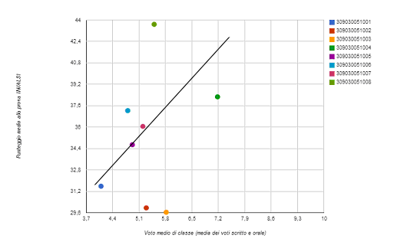

Il problema della distribuzione di valori rilevati lungo una retta, o in generale una curva, è comune ad altri ambiti di matematica applicata come in fisica, astronomia, economia, ecc. Il fatto di poter approssimare i valori ottenuti ad una funzione di equazione nota è molto importante perché permette di estrapolare, ovvero fare una previsione del comportamento futuro dell’oggetto studiato.
Facciamo un esempio di astronomia. Di seguito è riportato il grafico di una stella variabile chiamata RR Lyrae la cui magnitudine (luminosità) varia nel tempo. Dalle rilevazioni, i puntini rossi, si nota una regolarità, cioè l’insieme dei puntini formano una curva che si ripete uguale dopo un certo periodo. Però alcuni puntini non sono perfettamente sovrapposti alla linea ideale (uno di essi è indicato da una freccia). Questo è causato da vari fattori: condizioni atmosferiche, errori strumentali, ecc. Possiamo quindi notare un’analogia concettuale con le rilevazioni INVALSI.
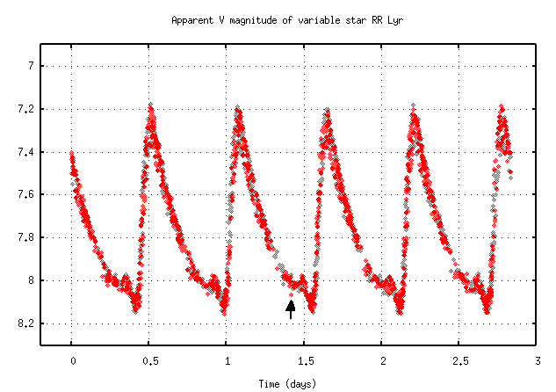

CONCLUSIONE
La statistica ci ha permesso di effettuare un’analisi dei test INVALSI eseguiti dagli studenti del nostro Istituto nell’a.s. 2013-2014. Il fatto che tutti gli indicatori siano coerenti nel dirci che i risultati non sono stati buoni ci deve far riflettere sugli errori commessi (studenti e docenti) e incentivarci a fare meglio quest’anno.
I dati restituiti dall’Ente, di cui noi abbiamo visto solo una piccola parte, sono estremamente dettagliati e permettono di studiare ogni singolo aspetto delle due discipline coinvolte. Quindi, migliore sarà la nostra analisi sui dati statistici e migliori saranno i risultati futuri!

GLOSSARIO DI TERMINI E CONCETTI

CAMPIONE STATISTICO | Il campione su cui si opera il confronto è costituito da circa 1300 classi per la Prova Nazionale e da circa 1700/2000 classi per le altre rilevazioni nazionali individuate con opportune e complesse tecniche statistiche. Nelle classi/scuole campione il rispetto del protocollo di somministrazione, durante lo svolgimento delle prove INVALSI, è garantito dalla supervisione di un osservatore esterno. In questo modo le risposte date dagli studenti possono considerarsi realmente attendibili, indicative delle loro effettive conoscenze e quindi esenti dal fattore cheating.
CHEATING | Il cheating (letteralmente: barare, imbrogliare) è un fenomeno rilevato attraverso un controllo di tipo statistico sui dati e si riferisce a quei comportamenti “impropri” tenuti nel corso della somministrazione delle prove INVALSI.  È stato, infatti, osservato come in alcuni casi, e secondo modi e forme differenti, gli studenti forniscano risposte corrette, non in virtù delle loro conoscenze, ma perché copiate da altri studenti o da libri e altre fonti (student cheating) o, persino, suggerite più o meno esplicitamente dai docenti (teacher cheating).
CORRELAZIONE | In generale la correlazione è la relazione che esiste tra due variabili, ad esempio, tra età di un insegnante e numero di anni di servizio. Quando due variabili sono positivamente correlate fra loro in modo lineare, al crescere dell’una crescono i valori dell'altra, mentre il contrario avviene se le due variabili sono correlate negativamente. E’ espressa da un coefficiente di correlazione (r), che oscilla da 0 a +1 in caso di relazione positiva e da 0 a -1 in caso di relazione negativa.
DISTRATTORI | I distrattori sono le alternative di risposta errata nelle domande a scelta multipla.
ESCS | L’indice ESCS (Economic, Social and Cultural Status) definisce sinteticamente lo status socio-economico e culturale delle famiglie degli studenti. E’ elaborato sulla base delle informazioni ricavate dal Questionario compilato dagli studenti stessi, come la condizione professionale dei genitori, il loro livello di istruzione, le dotazioni e gli strumenti culturali in possesso della famiglia, come il numero di libri a disposizione in casa, la possibilità di avere un luogo tranquillo in cui studiare, un computer da utilizzare per lo studio con il relativo software, ecc... La classificazione in quattro gruppi, “basso”, “medio-basso”, “medio-alto”, alto”, è stata definita a partire dall’intera popolazione scolastica italiana.
INTERVALLO  DI CONFIDENZA | L'intervallo di confidenza può essere definito come il range di valori entro cui è contenuto, con una probabilità solitamente indicata del 95%, il valore reale.
MEDIA | La media aritmetica è la più nota e usata misura di quella che si dice la tendenza centrale di una distribuzione di misure. Si ottiene sommando fra loro tutti i valori della distribuzione e dividendo il risultato per il numero dei valori stessi. Accanto alla media, altre misura di tendenza centrale sono la mediana, che è il punteggio che divide a metà le misure di una distribuzione (equivale al 50° percentile), e la moda, che è il valore più frequente. Nel caso di una distribuzione perfettamente identica a una curva normale, la media, la mediana e la moda coincidono.
SIGNIFICATIVITÀ  STATISTICA | La significatività è la probabilità che il valore osservato di un indicatore sia o meno dovuto al caso. Si dice che un certo indice è statisticamente significativo quando la probabilità di ottenere casualmente un valore come quello rilevato è inferiore a una soglia stabilita (5%, 1%, 0,1%). La significatività di un indice si calcola con formule che tengono conto contemporaneamente dell'entità del valore osservato e della numerosità del campione su cui è stato rilevato.

